|  |
| --- |
| **회사 요구 사항** |
| ONLY 캐주얼 리소스 사용   |  | | --- | | 콘텐츠 타겟 연령층 | | 실 사용 타겟: 저연령층(초등학생~고등학생) | | 최종 목적 타겟: 40~50대(미디어 홍보) | | 100~200M 의 기준과 설정 방법: 천호 사거리 기준 반경 100~200m 설계 | | 주변에 빌딩이 많아야 할 것  a. 인터랙션 요소가 많아야 할 것  b. 바닥에서 튀어나오고 건물에서 튀어나오는 것 |   VPS 기술을 널리 알릴 수 있는 콘텐츠를 제작하는 것이 목표  ㄴ 기술, 연출 우선 |
| **아이디어** |
| **관광(?) 게임**  우주인 (여자)친구를 도와서 우주부품들을 찾아 우주선을 고치는 게임  우주친구와 천호 사거리를 돌아다니면서 우주부품도 찾고 지구에 대해서 알려주는 컨셉(지구는 신기해~)  우주 부품 = 포켓몬고의 포켓 스탑 같은 역할이 됨  걷는 m 만큼 게임머니가 들어옴  캐릭터는 보행자 10m 앞에서 이동하기  미용실을 지나가면 헤어스타일링이 바뀌기  백화점을 지나가면 관심있게 쳐다보고 오늘의 행사이벤트를 알려주기  옷 가게를 지나가면 옷이 바뀌기(5초간 어때? 하고 보여주기만 하고 바꾸려면 돈이 들어감) |
| **요정 캐릭터 ex)작은 눈의 요정슈가**  나한테만 보이는 작고귀여운마쉬멜로우…s2  요정 캐릭터와 대놓고 연애는 아니지만 애정이 생기게끔  빛가루 같은 거 모아야지만 정식 요정이 될 수 있는 스토리  커지는 물약 마시기  나 여기랑 같이 사진 찍어줘  사진 찍어야만 빛가루 수집하는 느낌도 좋겠다~  요정도 인스타가 있어서 인스타로 업로드하면 됨… |

**A. 독특한 우주인컨셉의 옷 디자인 (캐주얼 강조) / 지구 버전 모습이 다름**

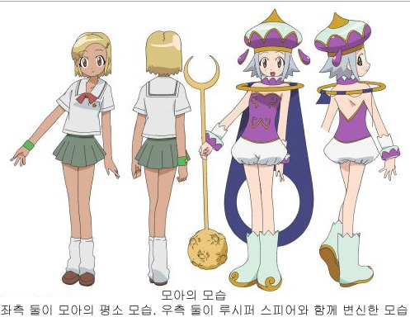

**B. 우주 부품을 탐지 하기 위해 이런거 들고다님**

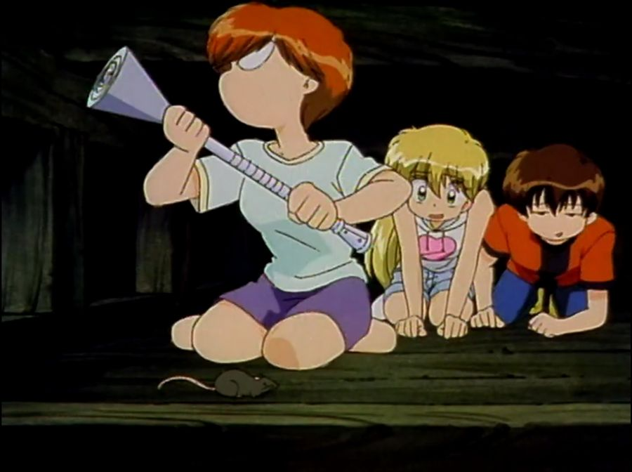

|  |
| --- |
| **우려 사항** |
| 네비짱(캐릭터 인터렉션)  캐릭터 리소스의 경우 크게 문제가 없다고 판단됨  다만, 대중화를 위해 서브컬쳐는 어렵지 않냐는 이야기 -> 서브컬쳐가 빠질 경우, 캐릭터에 대한 유저의 몰입 혹은 게임에 대한 동기부여를 어떻게 해결할 것 인가?  단순히 작은 동물 혹은 평범한 케쥬얼 캐릭터를 상호작용 하는 플랫폼? 이렇게 될 경우 VPS가 왜, 어디에 필요한지..? 어떠한 ar적 연출을 사용할수 있는지?  단순한 ar 지도 서비스의 경우 이미 대기업들이 개발을 하거나 했는데?  게임성이 들어가려면 서브컬쳐 이외에 대안이 없다고 생각이 드는,, 서브컬쳐가 x일 경우 여친이라는 컨셉도 x => 뽀로로 go 랑 다른게 무엇인지?  업체와 부원장님이랑 이야기 했을 때  기술 시연 (메시 포인트 클라우드) (VPS연출) , 어느정도의 게임성  을 챙겨야 할 때에,  다시 RPG라는 원점 혹은 인터렉티브 게임(게임북 작업때 아케보노 혹은 테이큰 같은..) 을 생각해봐야 할 수 있음.  인터렉티브 게임의 경우, 대략 20분 볼륨의 스토리를 가지고 유저에게 어디로 가서 뭘 할지 유도 하는 식으로 스토리를 진행 시키며 연출을 보여줄 수 있다고 판단됨 |